

УПАТСТВО ЗА УПОТРЕБА

ЗДРАВО,
Ви благодариме што се одлучивте за на нашиот "stand up paddleboard" (SUP) и...

ДОБРО ДОЈДОВТЕ ВО REBEL BOARDS ФАМИЛИЈАТА!

Ние сме мал тим на авантуристи кои се трудат веслањето да го направат вистинска уживанција, а воедно достапно за секој од вас.

Доколку воочите некој проблем или недостасува некој дел од вашиот SUP, ве молиме да не контактирате - веднаш ќе ви помогнеме: info@rebel.mk, или на телефон +389 75 266316.

ШТО СОДРЖИ ВАШИОТ SUP КОМПЛЕТ?

• ВАШИОТ SUP СПАКУВАН ВО РАНЕЦ
• РАНЕЦ
• ТРИ-ДЕЛНО АЛУМИНИУМСКО ВЕСЛО
• ДВОНАСОЧНА РАЧНА ПУМПА
• 1 ЦЕНТРАЛНА ПЕРКА
• 2 СТРАНИЧНИ МАЛИ ПЕРКИ
• ЈАЖЕ ЗА НОГА
• КОМПЛЕТ ЗА ЛЕПЕЊЕ И ПОПРАВКИ

НО...БИ ТРЕБАЛО ДА ЗНАЕТЕ ДЕКА:

Два пати проверивме - ништо не недостасува :-)
Пред да ви го предадеме, вашиот SUP ја помина НАШАТА ДЕТАЛНА ПРОЦЕДУРА ЗА ПРОВЕРКА:
1. Го напумпавме до 15psi и го набљудувавме 3 дена, поради евентуален пад на притисокот (издишување).
2. Визуелно и детално го проверивме од сите страни поради евентуални фабрички искривувања и деформации.
3. 3 дена го тестиравме вентилот со сапунлива вода поради евентуално испушатање воздух.
4. Визуелно и детално ги проверивме сите залепени делови поради несиметрично поставување/лепење.
5. Визуелно и детално ја проверивме целата површина на SUP-от поради евентуални одлепени делови.

УЖИВАЈТЕ ВО ВЕСЛАЊЕТО :-)
ВИ ГАРАНТИРАМЕ ДЕКА СЕ Е ВО РЕД СО ВАШИОТ SUP.

ПРЕДУПРЕДУВАЊА ЗА БЕЗБЕДНОСТ!

Непочитување на овие предупредувања може да доведе до сериозни повреди !!!

МАКСИМАЛЕН БРОЈ НА ЛУЃЕ:
За ARROW, EXOTIC, SONIC - Само еден. Опасно е истовремено да веслаат два или повеќе веслачи на овој SUP.
За PRIME – 1 или 2, со вкупна тежина 160 кг.

НЕ СЕ ПРЕЦЕНУВАЈТЕ: Пред почеток на веслањето одредете ја вашата физичка способност за тоа колку долго можете да извеслате или испливате.

СЕКОГАШ ВЕСЛАЈТЕ ВО ДРУШТВО: Избегнувајте да веслате сами.

СЕКОГАШ ВРЗЕТЕ СЕ СО ЈАЖЕТО ЗА НОГА: Спречува да се одвоите од вашиот SUP во случај на пад во вода.

ЗАПОЗНАЈТЕ СЕ СО ОКОЛНОСТИТЕ И СО ПРИРОДАТА НА ВОДАТА КАДЕ ШТО ПЛАНИРАТЕ ДА ГО ВЕСЛАТЕ ВАШИОТ SUP: Проверете дали постои некоја забранета или опасна зона, работното време на службата за спасување и каде би можеле да се обратите за помош во случај на незгода.

НЕ ГО УПОТРЕБУВАЈТЕ ВАШИОТ SUP ВО ЛОШИ ВРЕМЕНСКИ УСЛОВИ И ПРИ УМЕРЕН ИЛИ СИЛЕН ВЕТАР.

ОПАСНОСТ ОД ЛИЗГАЊЕ: Горниот слој на вашиот SUP е изработен од нелизгачки материјал, но препорачливо е да носите и гумени нелизгачки патичиња.

ПАЗЕТЕ СЕ ОД ХИПОТЕРМИЈА: Можно е да се случи и во не-многу ладна вода. Препорачливо е да носите водоотпорно суво одело (wetsuit).

СЕКОГАШ НОСЕТЕ СИГУРНОСЕН ЕЛЕК (LIFE JACKET) ИЛИ НЕКОЈ ДРУГ УРЕД ШТО НЕ ТОНЕ ВО ВОДА.

НЕ ВЕСЛАЈТЕ ПОСЛЕ ЗАЈДИСОНЦЕ: Секогаш носете водоотпорна светилка за сигнализација кон другите пловни објекти доколку сте сеуште во вода после зајдисонце и ноќе.

ИНФОРМИРАЈТЕ ГИ БЛИСКИТЕ ЗА ВАШАТЕ РУТА: Каде планирате да веслате и колку време би се задржале.

ПОМАЛИ ДЕЦА НА SUP: Под строг надзор од родител или друг искусен веслач.

НЕ КОНЗУМИРАЈТЕ АЛКОХОЛ И/ИЛИ ДРОГИ ПРЕД И ЗА ВРЕМЕ НА ВЕСЛАЊЕТО.

НЕ ВЕСЛАЈТЕ ВО ПЛИТКА ВОДА: Перката многу лесно може да заринка и да се откине, а тоа не е покриено со вашата гаранција.

НЕ ГО ОСТАВАЈТЕ ВЕСЛОТО ДА ПЛУТА ВО ВОДА ПОДОЛГО ОД 10 МИНУТИ: Постепено се полни со вода и може да потоне.

НЕ ВЕСЛАЈТЕ НА ГОЛЕМИ БРАНОВИ: Може да дојде до сериозни повреди поради превртување и оштетување на вашиот SUP.

КОГА ГО ИЗДИШУВАТЕ ВАШИОТ SUP - ЛИЦЕТО ДА НЕ ВИ БИДЕ НАД ВЕНТИЛОТ затоа што ќе почне да испушта бучен воздух под силен притисок и можно е да ви нанесе повреда.

ПОЧЕТНИ ИНСТРУКЦИИ

1. ПРИПРЕМЕТЕ ГО ВАШИОТ SUP:
Одмотајте го SUP-от на рамна и чиста површина безбедна од остри предмети, со вентилот на горната (предната) страна.

2. ПРИПРЕМЕТЕ ГО ВЕНТИЛОТ ЗА ПУМПАЊЕ:
Одвртете го капачето на вентилот. Проверете дали јазичето на вентилот е заклучено во горна позиција за да не испушта воздух. Доколку е отклучено во долна позиција само притиснете (кликнете) го надоле.

3. ПУМПАЊЕ:
Вметнете го цревото на пумпата во вентилот со притискање и завртување во десно додека не осетите дека е завртено до крај. Почнете со пумпање. Треба да знаете дека мерачот нема да покаже притисок во првите 7-8 минути пумпање. Откако ќе напумпате, одвртете го цревото од вентилот и завртете го капачето. НЕ го пре-пумпувајте SUP-от. Максималниот притисок е 15 psi (1 bar), но поради зголемување на притисокот од силно сонце препорачаниот притисок е 12 psi. Доколку SUP-от го чувате напумпан, проверувајте го притисокот пред секое веслање. Немојте да го транспортирате максимално напумпан.

4. ВНИМАВАЈТЕ ПРИ ПУМПАЊЕ СО НЕСООДВЕТНИ КОМПРЕСОРИ!
НЕ УПОТРЕБУВАЈТЕ КОМПРЕСОРИ СО БРЗ ПРОТОК НА ВОЗДУХ И БЕЗ МЕРАЧ НА ПРИТИСОК. НАДМИНУВАЊЕ НА МАКСИМАЛНИОТ ПРИТИСОК ОД 15 PSI ТРАЈНО ЌЕ ГО ОШТЕТИ ВАШИОТ SUP И ЌЕ ЈА ПОНИШТИ ГАРАНЦИЈАТА.

5. ДОКОЛКУ ИЗЛЕГУВА ВОЗДУХ НИЗ ВЕНТИЛОТ:
Затегнете го вентилот со помош на пластичниот клуч кој го добивте во комплетот за поправки. Прво одвртете го капачето на вентилот, па вметнете го клучот, па со едната рака притискајте го од горе, а со другата затегајте/вртете во десно (clockwise).

ПОСТАВУВАЊЕ НА ПЕРКИТЕ

Вашиот SUP е опремен со три перки. Инсталацијата/монтажата на сите перки е иста:

Како на сликите подоле, навлечете ја перката во нејзиното лежиште и заклучете ја со малиот пластичен пин кој се вметнува странично во самата перка. За полесно навлекување намокрете го лежиштето со вода.

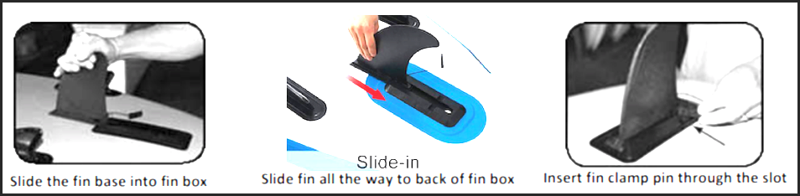

ИЗДИШУВАЊЕ, СКЛАДИРАЊЕ и НЕГА

1. ВАДЕЊЕ НА ПЕРКИТЕ:
Поставете го SUP-от на рамна и чиста површина безбедна од остри предмети, со перките нагоре. Извадете го малиот пластичен пин со притискање од едната страна, па повлекување од другата страна на перката. Извлечете ја перката од нејзиното лежиште.

2. ПЕРЕЊЕ и СУШЕЊЕ:
Доколку го користите вашиот SUP во морска солена вода, препорачливо е после секое веслање додека е напумпан да го измиете со чиста вода (со црево или под туш) за да се отстранат нечистотиите, песокот и солта. НЕ УПОТРБУВАЈТЕ хемикалии за чистење на вашиот SUP. Откако ќе го измиете, оставете го целосно да се исуши, за да спречите појавување на мувла доколку го спакувате влажен.

3. ИЗДИШУВАЊЕ:
а. Притиснете го јазичето на вентилот и така задржете го 10 секунди. ЛИЦЕТО ДА НЕ ВИ БИДЕ НАД ВЕНТИЛОТ затоа што SUP-от ќе почне да испушта бучен воздух под силен притисок и можно е да ви нанесе повреда.

б. После 10 секунди откако ќе ослабне притисокот на воздухот, ослободете го јазичето за да остане во долна (unlock) позиција. Преминувате на следниот чекор - диплење.

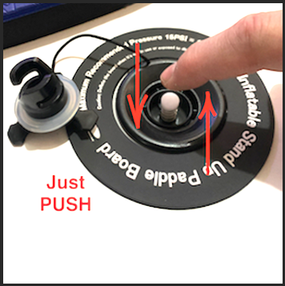

4. ПАКУВАЊЕ / ДИПЛЕЊЕ:
a. За да го до-издишите SUP-от со диплење, вентилот треба да е сеуште во "unlock" позиција. Диплењето го почнувате од кај носот на SUP-от. Диплете го SUP-от се додека не стигнете до вентилот. За побрзо издишување на преостанатиот воздух употребете ја двонасочната пумпа во режим на дишење (deflate).

б. Потоа вратете го јазичето на вентилот во горна "lock" позиција - само притиснете (кликнете) го надоле.

в. Спакувајте го вашиот SUP во ранецот и складирајте го во чиста и сува просторија.

5. ЗАШТИТА ОД СОНЦЕ И ОД ЛАДНА ВОДА
а. Сончевата и секоја друга топлина го зголемува притисокот во вашиот SUP. Доколку е напумпан до максимум, НЕ ГО ОСТАВАЈТЕ вашиот SUP подолго од 2-3 часа изложен на силно сонце. Ќе дојде до видливи деформации. Покријте го со пешкири или преместете го под сенка, или подиздишите го 2-3 psi. Истото важи и веслото. Не го оставајте (заборавајте) долго време изложено на силно сонце. Можно е да се пододлепи средниот дел од перката и да се подуе.

б. Обратно, ниските температури го намалуваат притисокот во вашиот SUP. Доколку веслате во ладна вода може да дојде до благо подиздишување, па доколку планирате подолго веслање препорачливо е да си ја понесете и пумпата за да го до-пумпате SUP-от доколку е потребно.

ЛЕПЕЊЕ И ПОПРАВКИ

Вашиот SUP е изработен од многу цврст и висококвалитетен PVC материјал. Практично невозможно е да се дупне. Но доколку приметите и откриете дека од некаде испушта воздух тоа лесно ќе го отстраните со помош на комплетот за поправки кој го добивте во стандардната опрема. ДОКОЛКУ СТЕ ВО НАША БЛИЗИНА, БЕЗ РАЗЛИКА ДАЛИ Е ВО РАМКИТЕ НА ГАРАНТНИОТ ПЕРИОД, повелете (075 266 316) ние тоа ќе го отстраниме за вас.

Доколку приметите дека вашиот SUP почесто губи притисок (испушта воздух), а тоа не е поради ниските температури, најпрво проверете дали е од вентилот. Истурете малку сапунлива вода околу вентилот и доколку се појават меурчиња пробајте сами да го затегнете (со пластичниот клуч стегајте во десно). Доколку повторно губи притисок побарајте не, ќе ви го замениме вентилот.

Доколку SUP-от испушта воздух, а не е поради вентилот, тогаш најверојатно е дупнат или пододлепен на некоја спојка и треба да се залепи. Прво напумпајте го SUP-от до 15psi, па полевајте сапунлива вода врз целата површина за да откриете од каде испушта воздух. Откако ќе откриете каде е дупчето, обележете го и издишете го SUP-от. Мали дупчиња многу лесно ќе ги залепите со помош на комплетот за поправки кој го добивте во стандардната опрема. Исечете округло парче лепенка за околу 1.5 цм поголемо од дупчето што треба да го залепите. Нанесете (не премногу) лепак на лепенката и околу дупчето и почекајте 3-4 минути да се подисуши. Потоа нанесете го парчето лепенка врз дупчето и притискајте силно по целата површина. Не го пумпајте SUP-от 12 саати за лепакот убаво да исуши и зацврсти. И пак, ДОКОЛКУ СТЕ ВО НАША БЛИЗИНА, БЕЗ РАЗЛИКА ДАЛИ Е ВО РАМКИТЕ НА ГАРАНТНИОТ ПЕРИОД, повелете (075 266 316) ние ќе го залепиме за вас.

2 ГОДИНИ ГАРАНЦИЈА

Вашиот SUP има 2 (две) години гаранција почнувајќи од датумот на продажба.

Доколку утврдиме дека SUP-от е оштетен за времетраењето на гарантниот период од 2 години, а тоа не е предизвикано по ваша вина и негрижа, овој гарантен лист ви обезбедува бесплатна поправка, или замена за ист или соодветен SUP.

Оваа гаранцијата не се однесува на случаите доколку штетата е предизвикана од злоупотреба или неправилно користење како:

- влечење на SUP-от со моторни пловни средства,
- веслање на големи бранови,
- веслање во плитки води (кршење на перката и гребење на долната страна на SUP-от),
- веслање по брзи реки,
- препумпаност над 15psi,
- штети настанати од судар со други пловни средства, карпи, остри предмети, докови...
- претовареност над максималната тежина на SUP-от,
- прегрејување и/или директно изложување на силно сонце,
- складирање во несоодветни простории,
- непридржување кон упатството за употреба.

СПЕЦИФИКАЦИИ

ARROW 11’0: Fusion технологија со 3 слоја странични спојувачки ленти. 335 x 81 x 15 цм, 10 кг. За веслачи до 100 кг.

PRIME 12’0: Fusion технологија со 3 слоја странични спојувачки ленти.
365 x 84 x 15 цм, 11.3 кг. За 1-2 веслачи до 160 кг.

EXOTIC 12’6: Fusion технологија со 3 слоја странични спојувачки ленти.
381 x 75 x 15 цм, 11.2 кг. За веслачи до 110 кг

SONIC 12’6: Fusion технологија, накрсно ткаени (споени), со карбонски трети слоеви странични спојувачки ленти. 381 x 78 x 15 цм, 9.5 кг. За веслачи до 120 кг.

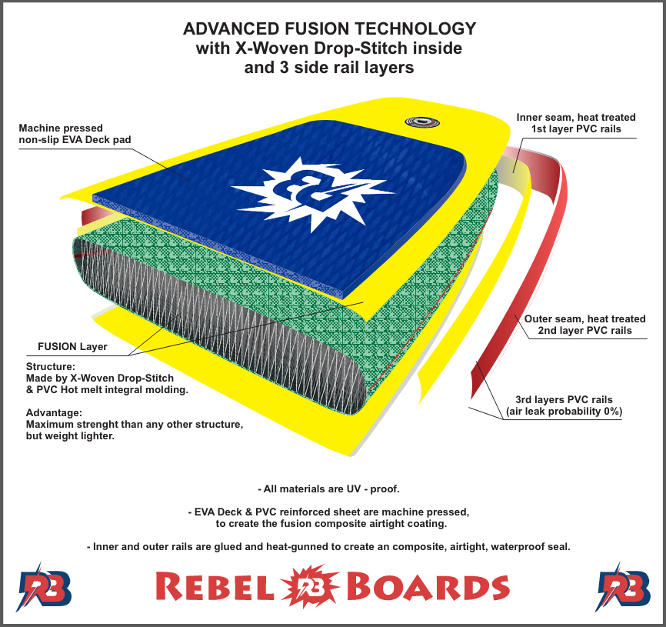

SONIC 12’6

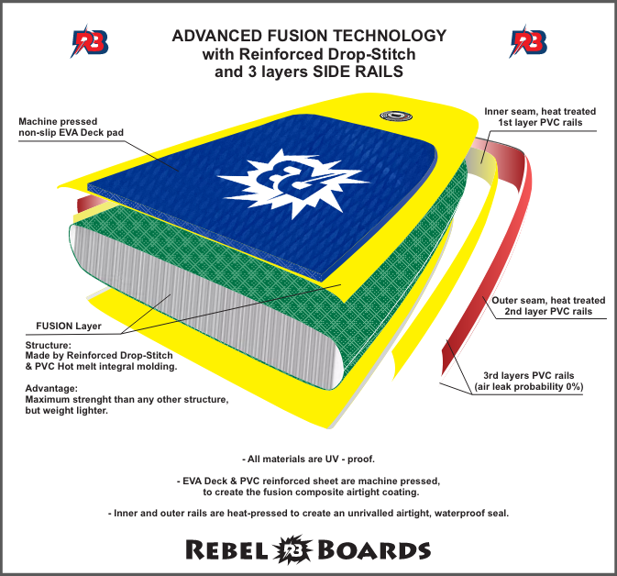

ARROW 11’0, PRIME 12’0, EXOTIC 12’6

ГАРАНТЕН ЛИСТ

Увозник и овластен сервисер: РЕБЕЛ БОАРДС ДООЕЛ Скопје
Адреса: 9-ти Мај, 36-12, Скопје, Македонија
Телефон: +389 75 266316

Производ: Rebel Boards SUP - Штица за веслање на пумпање

Модел: Prime 12'0" Сериски број: __________________

Датум на продажба: ________________

Изјава за гаранцијата:
Обезбеден е сервис и одржување, поправки и снабдување со резервни делови во гарантниот рок најмалку за пет години од денот на производството на производот, но не помалку од две години од денот на истекот на гаранцијата на производот. Недостатоците што ќе се утврдат, ќе бидат бесплатно отстранети во рок од 30 дена од моментот на доставување на SUP-от во нашиот сервис.

Потрошувачот ги има законските права кои произлегуваат од националното законодавство коешто ја регулира продажбата на производите и овие права не се загрозени со гаранцијата. За да ги оствари своите права потрошувачот е должен да го приложи овој гарантен лист.

Услови за гаранцијата:
Вашиот SUP има 2 години гаранција почнувајќи од датумот на продажба.
Доколку утврдиме дека SUP-от е оштетен за времетраењето на гарантниот период, а тоа не е предизвикано по ваша вина и негрижа, овој гарантен лист ви обезбедува бесплатна поправка, или замена за ист или соодветен SUP.

Оваа гаранцијата е неважечка доколку е направена неовластена поправка на оштетениот SUP и во случаи кога штетата е предизвикана од злоупотреба или неправилно користење како:

- влечење на SUP-от со моторни пловни средства,
- веслање на големи бранови,
- веслање во плитки води (кршење на перката и гребење на долната страна на SUP-от),
- веслање по брзи реки,
- препумпаност над 15psi,
- штети настанати од судар со други пловни средства, карпи, остри предмети, докови...
- претовареност над максималната тежина на SUP-от,
- прегрејување и/или директно изложување на силно сонце,
- складирање во несоодветни простории,
- непридржување кон упатството за употреба.

______________________________________
Овластен потписник (Потпис и печат)

